智码狗使用教程及常见问题

**常见问题见官网：www.meizuo.xyz**

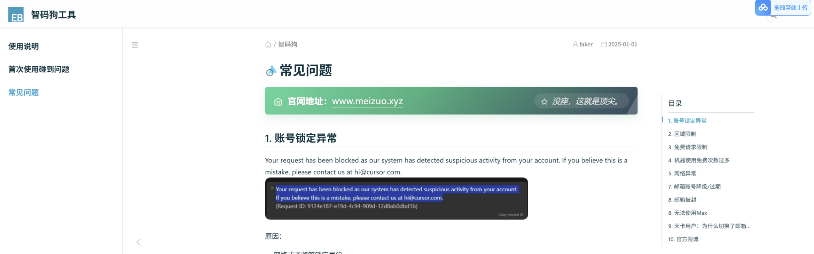

**优先看官网都很详细，以下只是多做了一些补充而已。**

### 简介

它是一个助手软件，叫智码狗，属于我们独家研发的辅助软件，下面是教程，三步搞定，只要你会使用cursor，其他无需担心；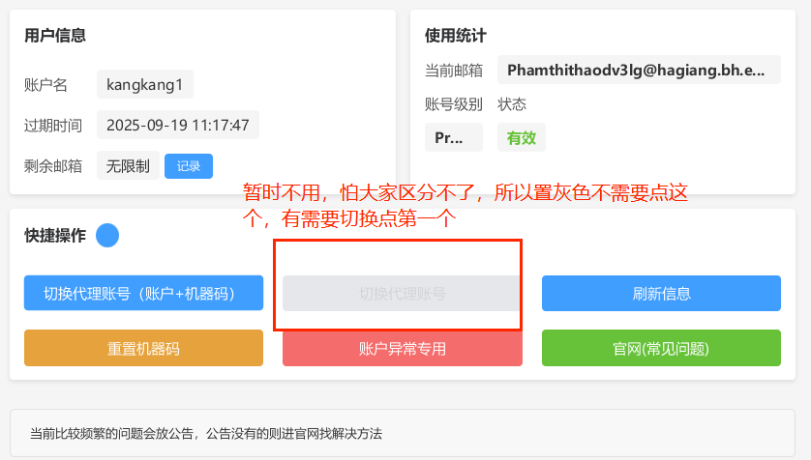

### 下载地址

打开链接进行下载智码狗软件：

https://wwke.lanzoue.com/b004ij8vuh

密码：123

（使用智码狗之前！先下载安装好cursor版本需大于0.45，支持最新版）

注意，在浏览器打开，不要再qq、闲鱼直接打开会拦截。

如果下载不了按以下操作即可下载

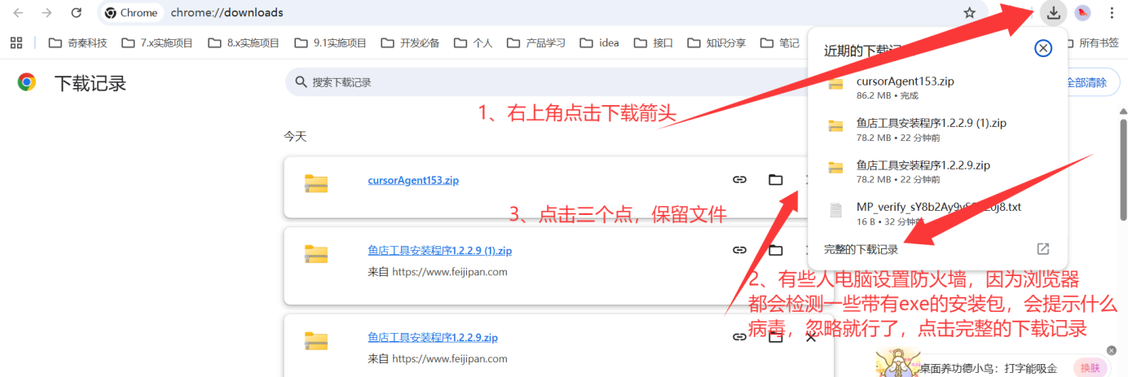

智码狗工具教程

### 1、解压

解压后文件路径不能有中文，管理员运行。

### 2、登录

注册，登录，然后点击 兑换码，输入兑换码兑换时长，支持 天卡。周卡、月卡

### 3、切换代理

兑换成功后，首页点击~~切换代理按钮=》~~点击第一个按钮【切换代理账号（账户+机器码）】，切换成功后可打开cursor开始使用了

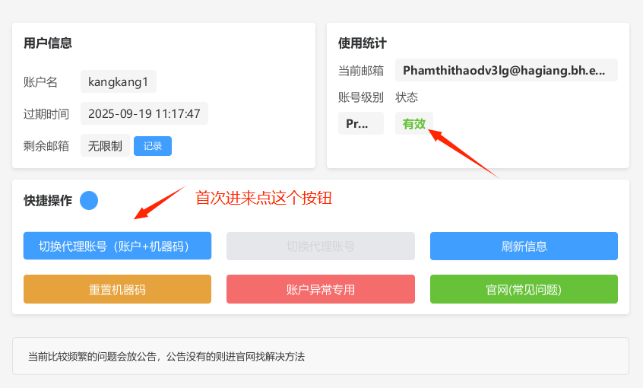

1. 由于cursor官网限制大陆使用max模型，所以你需要使用梯子(或者叫魔法)，梯子没有的话查阅【梯子教程】里面我详细写了如何注册梯子；
2. 下载完梯子登录后看看能不能访问谷歌网站，可以的话证明翻墙成功；
3. 成功之后，就可以启动cursor使用，如果提示你地区限制问题，回到智码狗系统设置-》功能设置，配置如下。

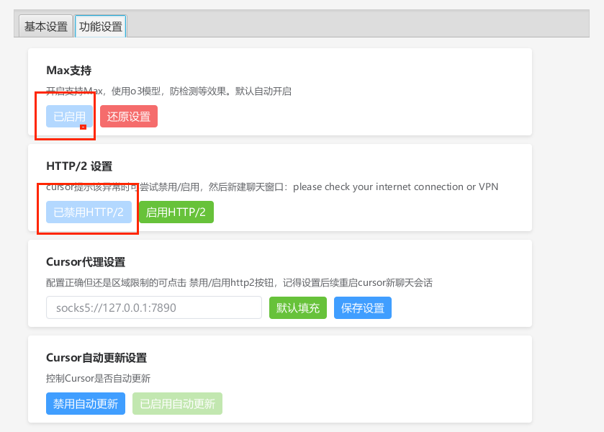

1. cursor的话自己启用模型

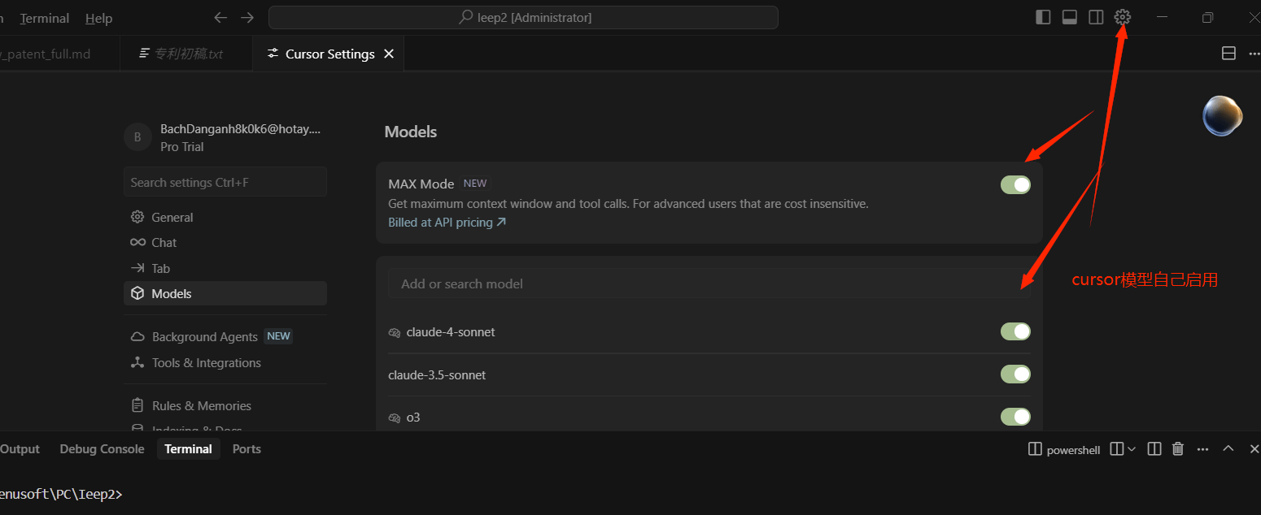

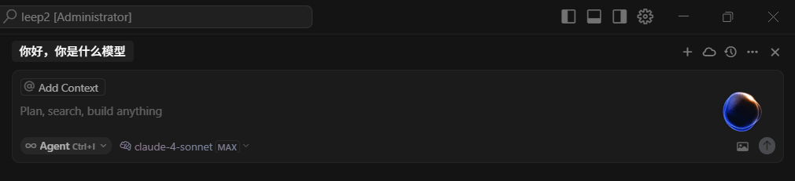

常见问题点

### *问题及须知

**常见问题见官网：www.meizuo.xyz**

cursor 官网下载地址：https://www.cursor.com/cn

cursor github下载地址：https://github.com/oslook/cursor-ai-downloads?tab=readme-ov-file

卸载工具geek：https://geekuninstaller.com/download

梯子链接：https://sakura-cat1.com/register?code=cIHqoM3t

教程：查看网盘里《梯子/魔法使用教程》

优先看官网，官网基本上都有写，以下只是补充而已

### 问题0: culsor应用数据路径错误

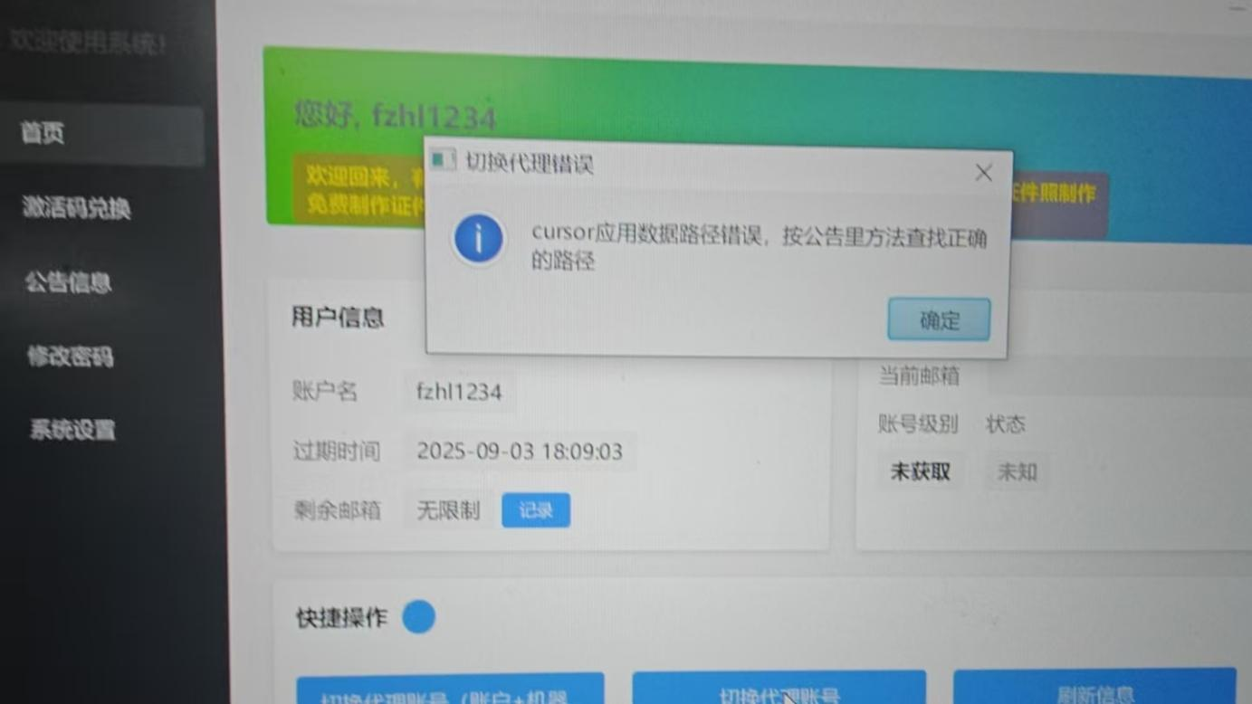

解决办法：

1. 方式一：打开智码狗，然后通过 geek（卸载工具geek：https://geekuninstaller.com/download）进行卸载cursor，然后重新装cursor，正常智码狗会自动适配路径进去。
2. 方式二：手动修改，应用数据路径，不是安装路径，也就是第一个的错，如下：

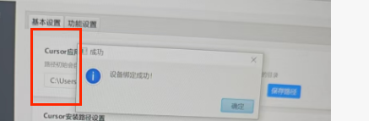

直接按我给的这个图的左边的文件夹查找对应的路径

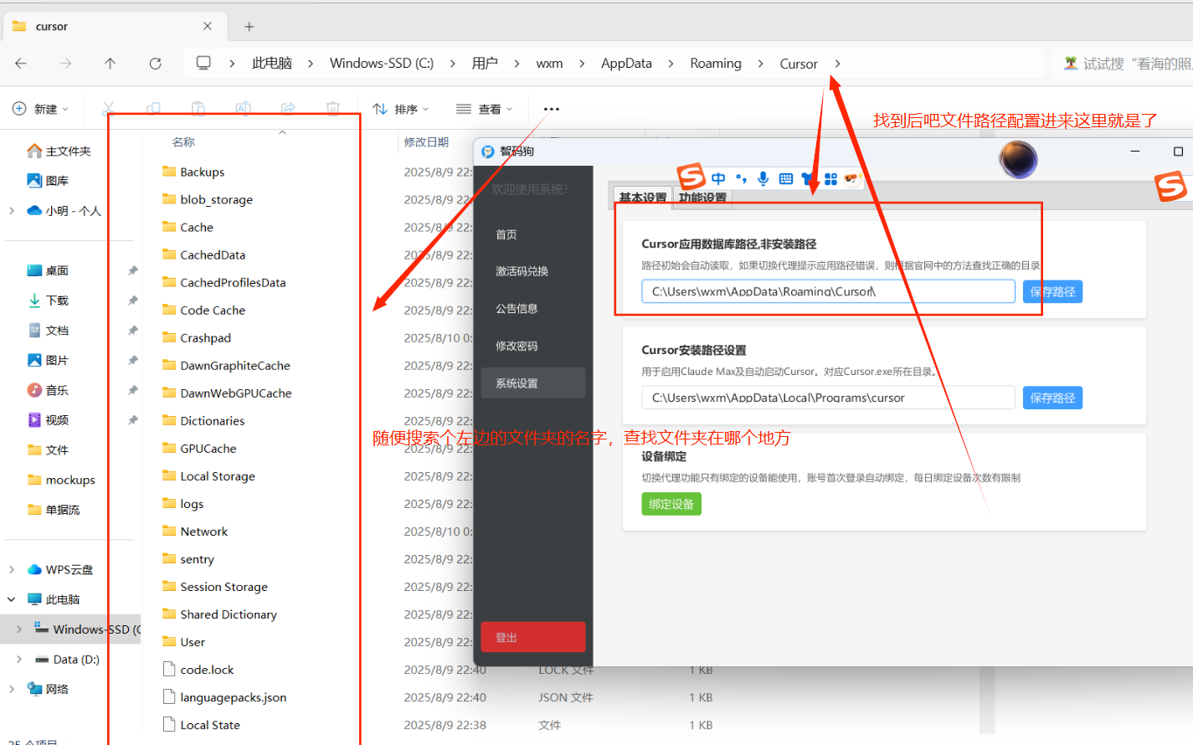

那安装路径就很好找了，直接看对应的exe文件在哪里就是哪里了

### 问题1：区域限制。

确认是否梯子问题，看能否访问谷歌官网，不可以的话看【梯子教程】，能访问的话看下一步。确定系统设置-基本设置那边路径正常，且能正常绑定设备

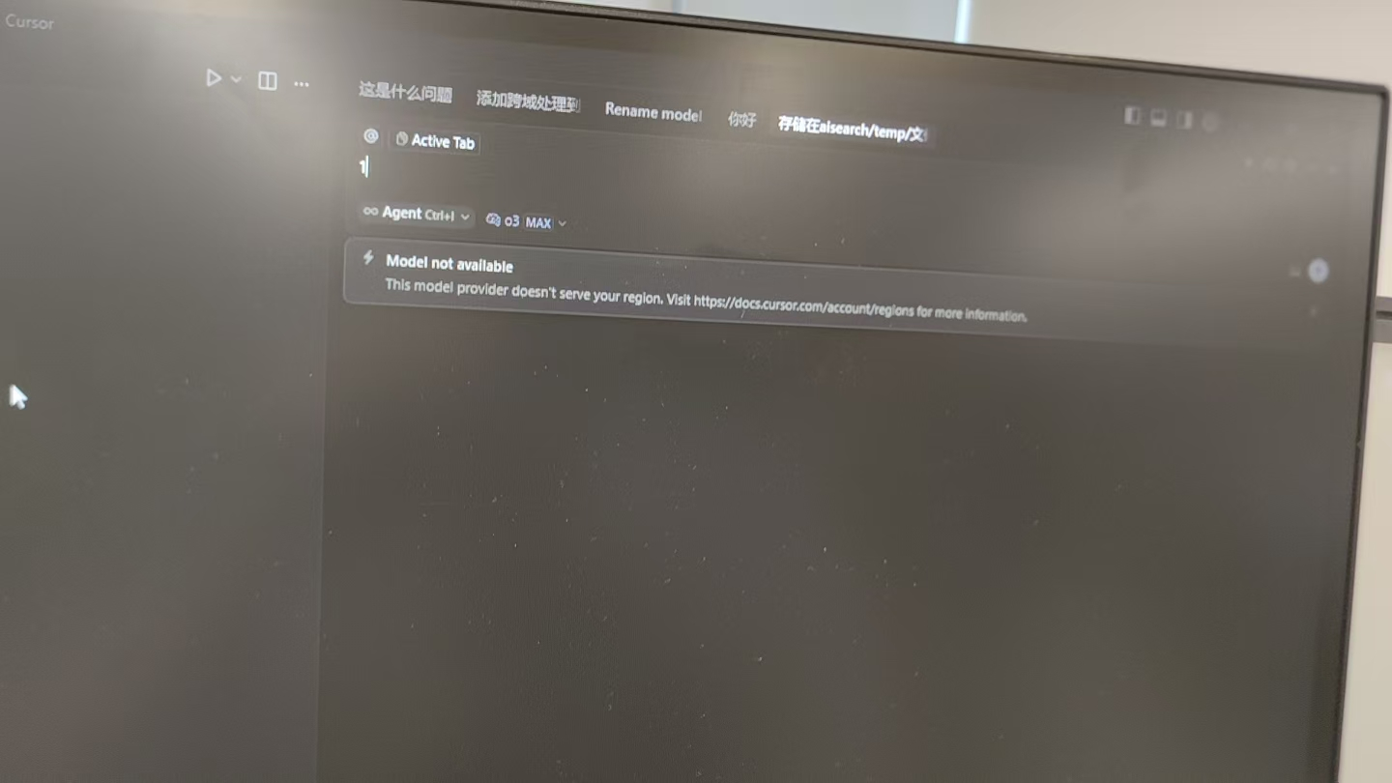

回到智码狗，点击智码狗系统设置-》功能设置，配置如下：



并确认是否开启max等

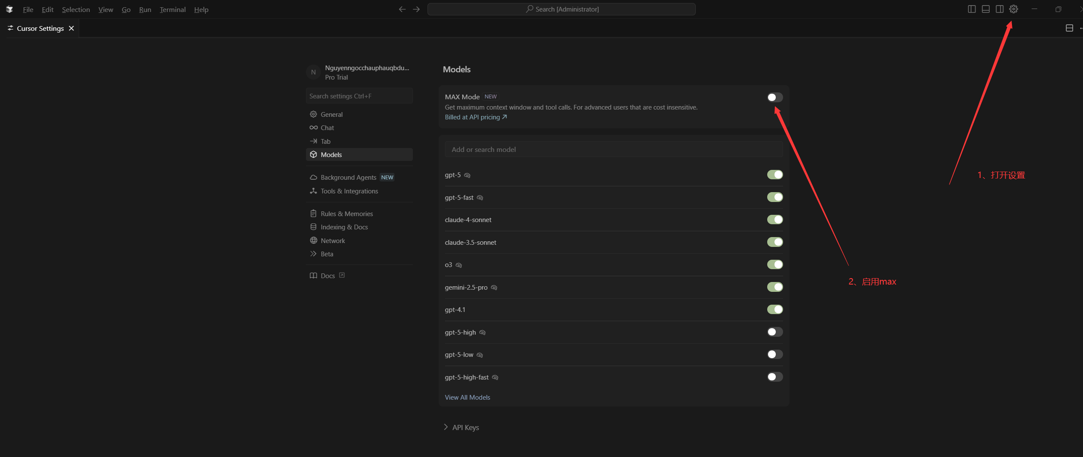

### 问题2：又提示地区限制。

或者慢，回到梯子，切换下 代理选择下快的节点，然后cursor再切换到 新的tab

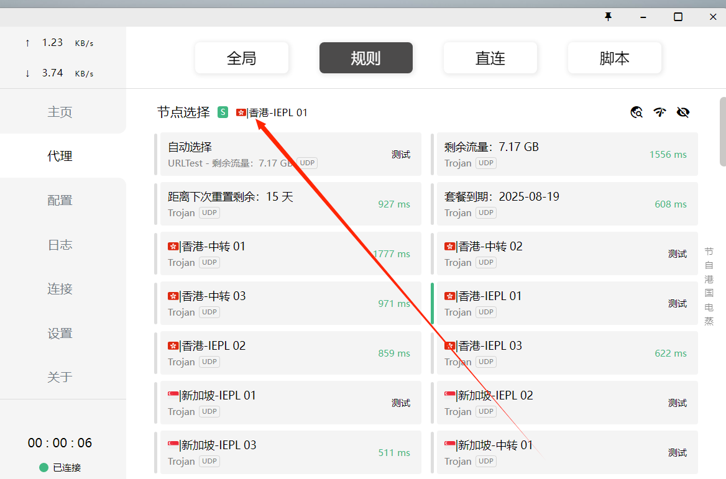

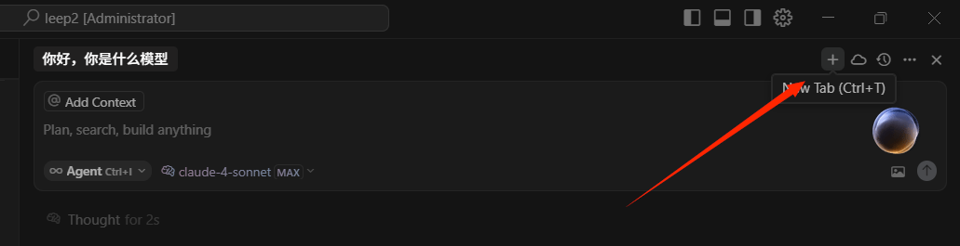

### 问题3：模型不可用？

还有地区限制？关掉cursor，回到桌面，右键管理员身份运行，进去继续问就好了。 回到智码狗，点击智码狗系统设置-》功能设置，配置如下：





### 问题4：提示账号限制。

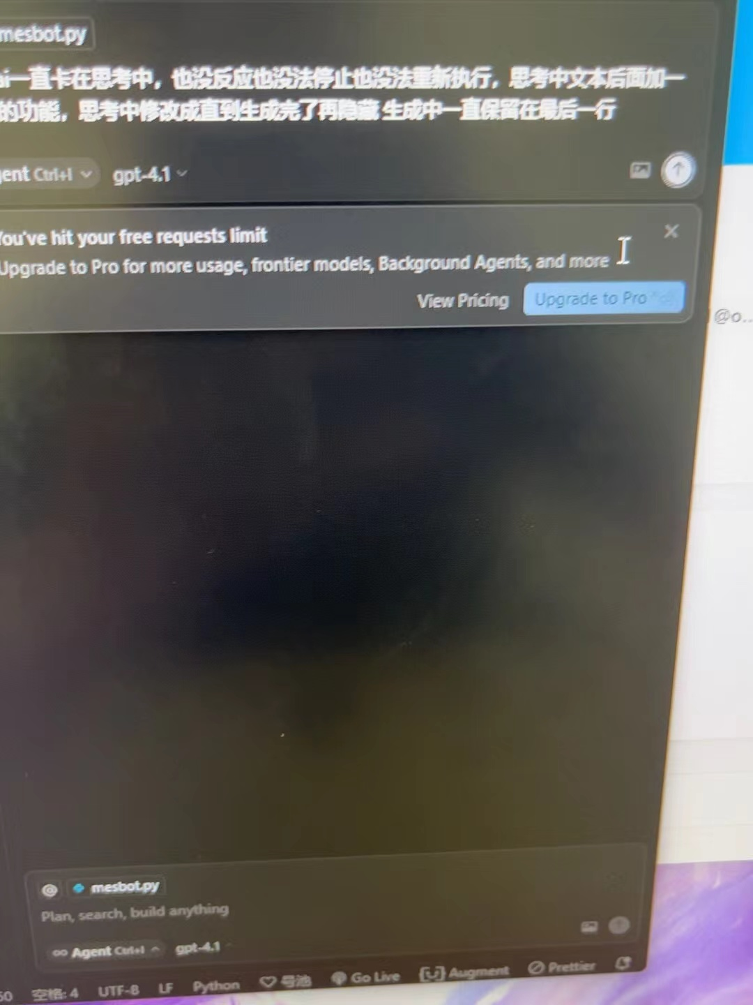

解决方案：

回到智码狗点击 第一个按钮【**切换代理账号（账号+机器码）**】，**切换后回到cursor右上角新建一个对话窗口继续对话**。如果解决不了，先auto进行对话几次，使用几次便可达到切换条件（一般就是多auto对话几次就会达到条件）后再回到智码狗切换邮箱即可顺利达成，切换后可以新建一个窗口继续对话。



### 问题5：You've hit your usage limit

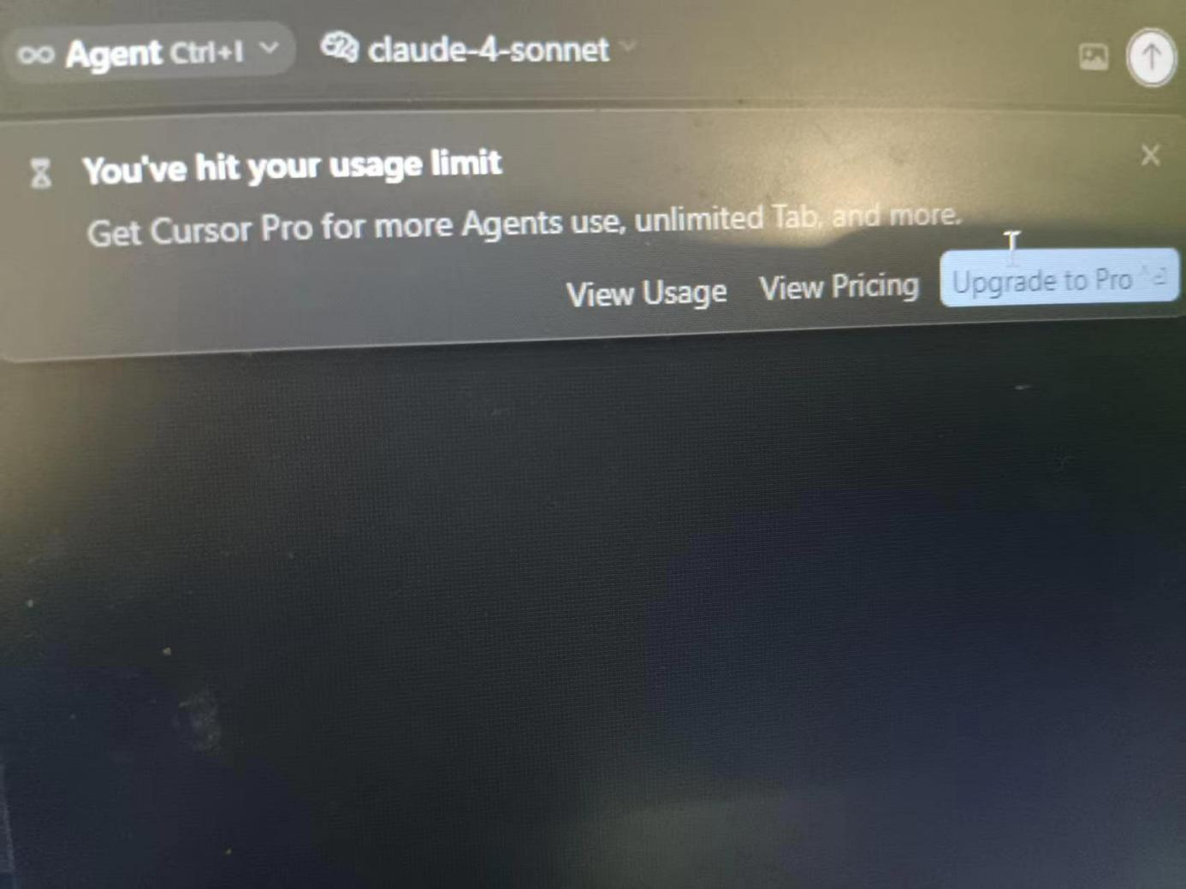

或者

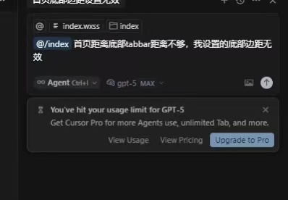

解决方案：

如果你用了我们工具首次进入cursor对话就出现这个，那估计是你之前用过别人的工具损坏了cursor注册表的可能，建议你卸载重装，最近好几个这样。

那如果不是一开始进入就这样，那你就回到智码狗，点击 第一个按钮【**切换代理账号（账号+机器码）**】，**切换后回到cursor右上角新建一个对话窗口继续对话**。如果解决不了，先auto进行对话几次，使用几次便可达到切换条件后再切换即可，切换后可以新建一个窗口继续对话。



### 问题6：Max mode is only available to paid users X

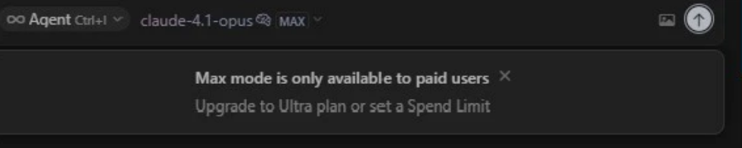

确保你的配置是否配置完全，第一检查回到智码狗-》系统设置-》功能设置是否设置好，启用max,禁用http2 。其次问题解决方案检查参照问题1

### 问题7：账号密码忘记了怎么办

找到智码狗的文件夹，然后查看以下文件，正常你记住密码的话这里面都有记录起来密码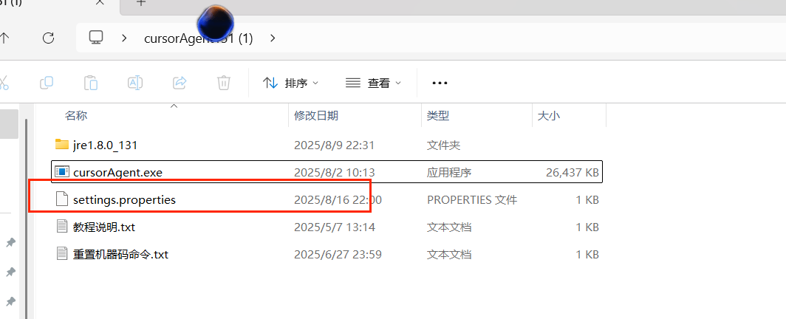

除了以上问题，就是cursor自身问题了，这个就别问了，直接百度打开询问，有些人汉化还需要叫我汉化，我们不是开发cursor的，不要把我们当成全能了哈，甚至有些不会自动应用代码的也来问我，有些cursor执行命令需要人为确认很正常，也来责怪，太难了，如果是cursor的小白那建议别拍，我怕。

梯子/魔法教程

cursor提示This model provider doesn’t serve your region,是由于官方Cursor 7月16号开始服务限制中国大陆访问。解决方法：智码狗系统设置代理信息(直接用代理软件的话开全局)，代理软件clash开tun模式，每次调整设置，需重启cursor和新建聊天窗口。设置正常不生效的话，试试智码狗->系统设置->禁用或启用http2按钮点下。没梯子的话可以考虑用公告信息菜单小伙伴推荐的梯子。

如果没有梯子，可以用以下我自己也在用的梯子

操作步骤：

### **一、点击链接下载**

https://sakura-cat1.com/register?code=cIHqoM3t

### **二、打开后，点击客户端**

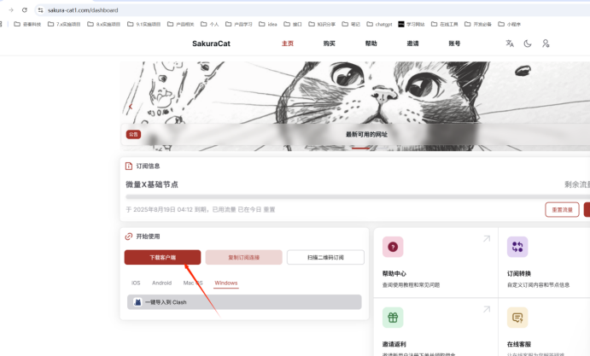

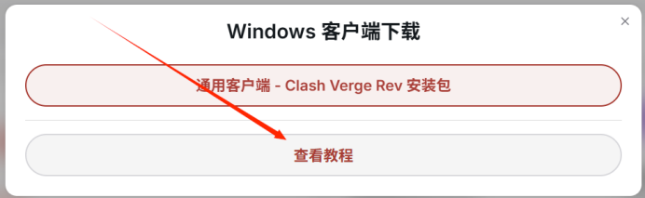

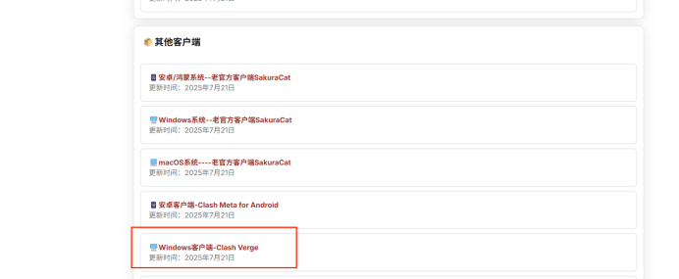



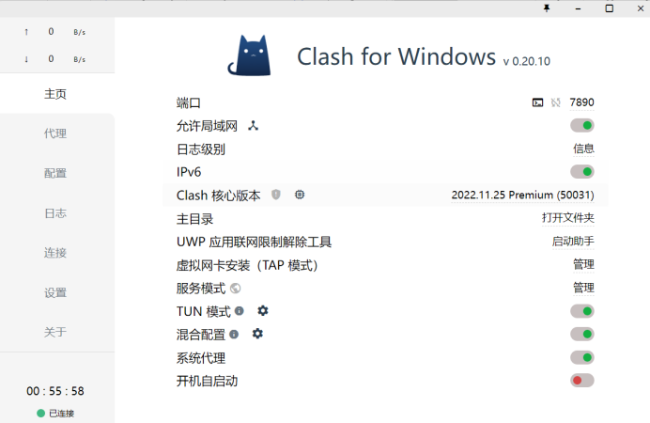

下载之后，就是开始导入订阅，自己流量包先买了，然后就可以导入订阅，否则导入订阅可能失败。有多种套餐可以选择，自己购买即可

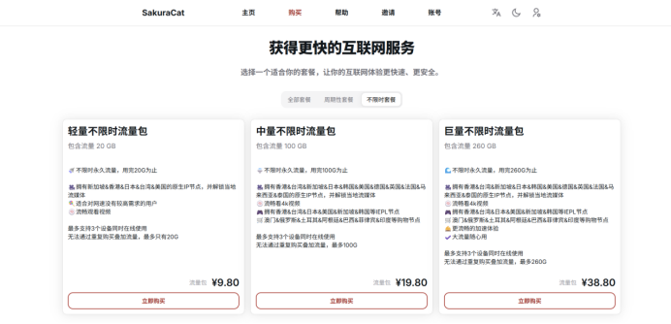

### **三、等待软件下载配置完成**

点击后，等待软件下载配置完成【一般只要1秒】

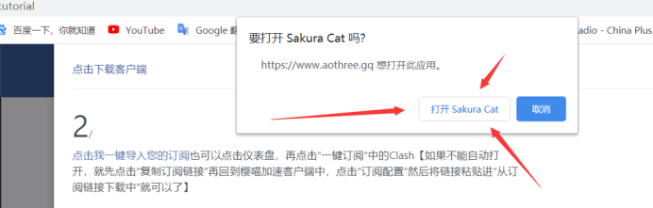

### **四、更改连接设置**

在设置中，我们十分建议您开启代理更换时中断连接以及相关功能，以便能及时无缝的切换节点。

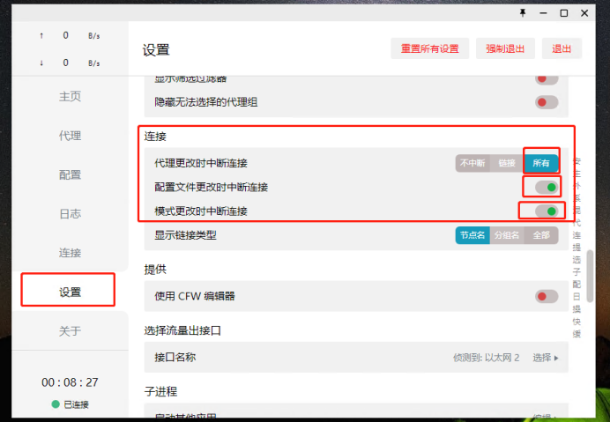

### **五、选择节点**

点击代理，点击节点选择，将节点改为你想使用的节点【也可以继续使用自动选择】

注意：自动选择会经常自动切换节点

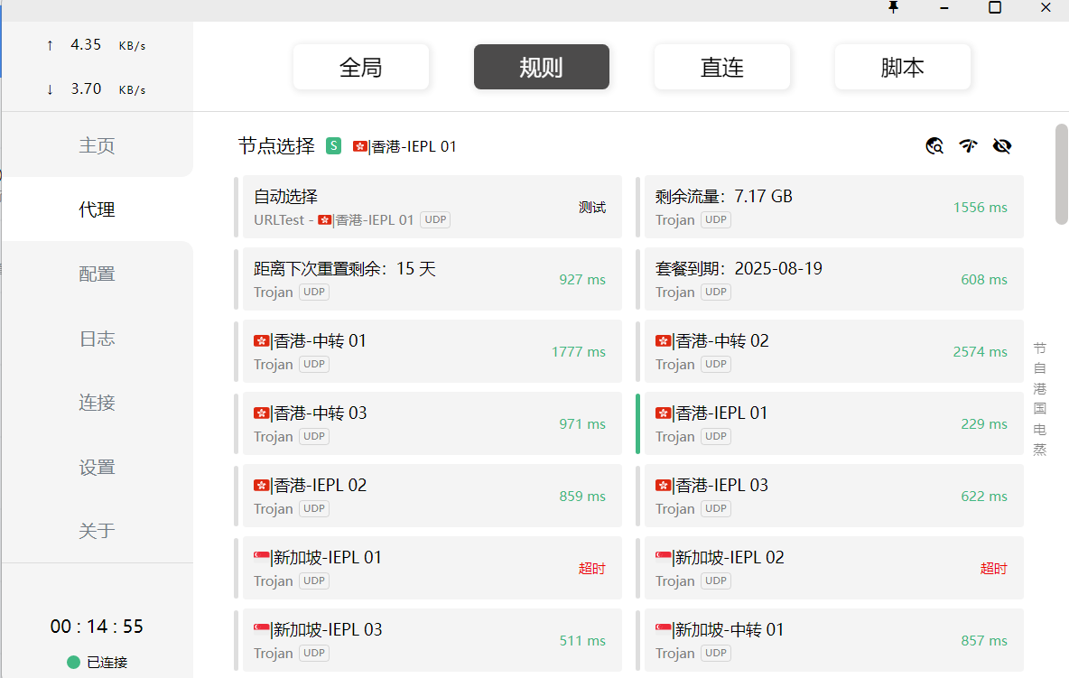

然后使用cursor的话，建议选择 北美那块的，比如 美国

然后这样就不会有地区限制了，如果还出现的话，回到智码狗里，去禁用http2就可以了

